# Linux文件

LINUX有四种基本文件系统类型

## 普通文件

如文本文件、C语言元代码、SHELL脚本、二进制的可执行文件等，可用cat、less、more、vi、emacs来察看内容，用mv来改名。

## 目录文件

包括文件名、子目录名及其指针。它是LINUX储存文件名的唯一地方，可用ls列出目录文件。

## 连接文件

是指向同一索引节点的那些目录条目。用ls来查看是，连接文件的标志用l开头，而文件面后以”->”指向所连接的文件。

## 特殊文件

LINUX的一些设备如磁盘、终端、打印机等都在文件系统中表示出来，则一类文件就是特殊文件，常放在/dev目录内。例如，软驱A称为/dev/fd0。LINUX无C：的概念，而是用/dev/had来自第一硬盘。

# CentOS7系统目录

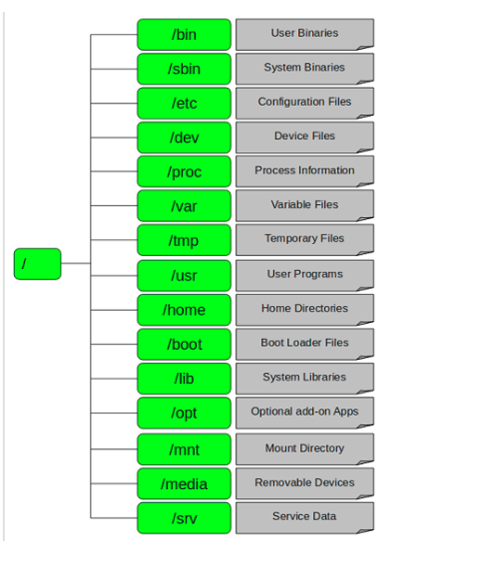

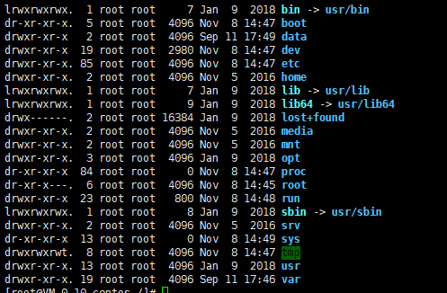

1. 根目录 /

电脑有且只有一个根目录，所有的东西都是从这里开始。

1. /bin -> usr/bin
2. bin是usr/bin的软连接，相当于快捷方式。ln命令可以创建该连接。
3. 系统所需要的那些命令位于此目录，比如 ls、cp、mkdir等命令；功能和/usr/bin类似，这个目录中的文件都是可执行的、普通用户都可以使用的命令。作为基础系统所需要的最基础的命令就是放在这里（/usr/bin和/usr/sbin 类似与“/”根目录下对应的目录（/bin和/sbin），但不用于基本的启动（譬如，在紧急维护中）。大多数命令在这个目录下。 ）。
4. /boot
5. Linux的内核及引导系统程序所需要的文件目录，比如 vmlinuz initrd.img 文件都位于这个目录中。在一般情况下，GRUB或LILO系统引导管理器也位于这个目录。
6. /data
7. 空文件夹，用来存储数据用的。
8. /dev
9. 这里主要存放与设备(包括外设)有关的文件(unix和linux系统均把设备当成文件)。想连线打印机吗?系统就是从这个目录开始工作的。另外还有一些包括磁盘驱动、USB驱动等都放在这个目录。
10. /etc
11. 这里主要存放了系统配置方面的文件。举个例子：你安装了samba这个套件，当你想要修改samba配置文件的时候，你会发现它们(配置文件)就在/etc/samba目录下。
12. /home
13. 这里主要存放你的个人数据。具体每个用户的设置文件，用户的桌面文件夹，还有用户的数据都放在这里。每个用户都有自己的用户目录，位置为：/home/用户名。当然，root用户除外。
14. /lib -> usr/lib
15. 这个目录里存放着系统最基本的动态连接共享库，其作用类似于Windows里的DLL文件。几乎所有的应用程序都需要用到这些共享库。
16. /lib64 ->usr/lib64
17. 64位库
18. /lost+found
19. 这个目录一般情况下是空的，当系统非法关机后，这里就存放了一些文件。
20. /media
21. linux系统会自动识别一些设备，例如U盘、光驱等等，当识别后，linux会把识别的设备挂载到这个目录下。
22. /mnt
23. 系统提供该目录是为了让用户临时挂载别的文件系统的，我们可以将光驱挂载在/mnt/上，然后进入该目录就可以查看光驱里的内容了。
24. /opt
25. 这是给主机额外安装软件所摆放的目录。比如你安装一个ORACLE数据库则就可以放到这个目录下。默认是空的。**自己额外安装软件的目录。**
26. /proc
27. 这个目录是一个虚拟的目录，它是系统内存的映射，我们可以通过直接访问这个目录来获取系统信息。

这个目录的内容不在硬盘上而是在内存里，我们也可以直接修改里面的某些文件，比如可以通过下面的命令来屏蔽主机的ping命令，使别人无法ping你的机器：

C:\Users\MONSTE~1\AppData\Local\Temp\1541662396(1).png

1. /root
2. 该目录为系统管理员，也称作超级权限者的用户主目录。
3. /run
4. 里面的东西是系统运行时需要的, 不能随便删除. 但是重启的时候应该抛弃. 下次系统运行时重新生成.
5. /sbin -> usr/sbin
6. s就是Super User的意思，这里存放的是系统管理员使用的系统管理程序。
7. /sry
8. 该目录存放一些服务启动之后需要提取的数据。
9. /sys
10. 这是linux2.6内核的一个很大的变化。该目录下安装了2.6内核中新出现的一个文件系统 sysfs 。
11. sysfs文件系统集成了下面3种文件系统的信息：针对进程信息的proc文件系统、针对设备的devfs文件系统以及针对伪终端的devpts文件系统。
12. 该文件系统是内核设备树的一个直观反映。
13. 当一个内核对象被创建的时候，对应的文件和目录也在内核对象子系统中被创建。
14. /tmp
15. 这个目录是用来存放一些临时文件的。
16. /usr
17. 这是一个非常重要的目录，用户的很多应用程序和文件都放在这个目录下，类似于windows下的program files目录。**是安装系统所安装的软件目录。**
18. /var
19. 这个目录中存放着在不断扩充着的东西，我们习惯将那些经常被修改的目录放在这个目录下。包括各种日志文件。
20. 不能随便删除的文件夹
21. /etc： 上边也提到了，这个是系统中的配置文件，如果你更改了该目录下的某个文件可能会导致系统不能启动。
22. /bin, /sbin, /usr/bin, /usr/sbin: 这是系统预设的执行文件的放置目录，比如 ls 就是在/bin/ls 目录下的。
23. /var： 这是一个非常重要的目录，系统上跑了很多程序，那么每个程序都会有相应的日志产生，而这些日志就被记录到这个目录下，具体在/var/log 目录下，另外mail的预设放置也是在这里。